INDICAÇÃO N.º 103/2018

Excelentíssima Senhora

Vereadora Rosângela Maria Alfenas de Andrade
Presidente da Câmara Municipal de Ubá
Nesta.

Senhora Presidente,

Os vereadores que abaixo assinam requerem, na forma regimental e após a devida aprovação plenária, o envio de correspondência ao Exmo. Sr. Prefeito de Ubá, Edson Teixeira Filho, para indicar-lhe que, por meio do setor municipal competente, realize operação tapa buracos nas ruas Olímpio Ribeiro, Francisco Xavier Gomes e Antônio Carlos Caiaffa, todas no Bairro Primavera, a pedido dos moradores.
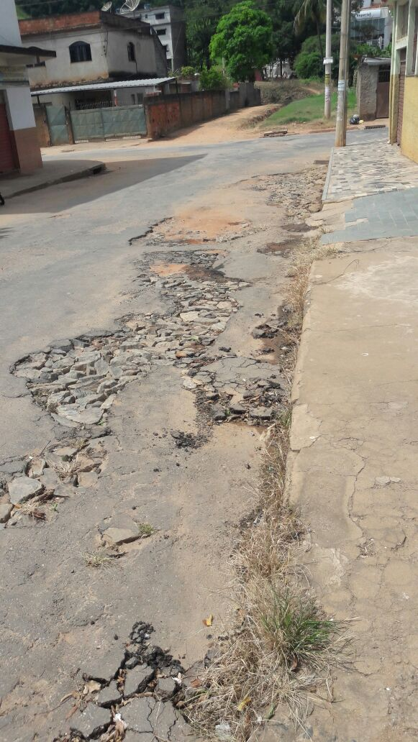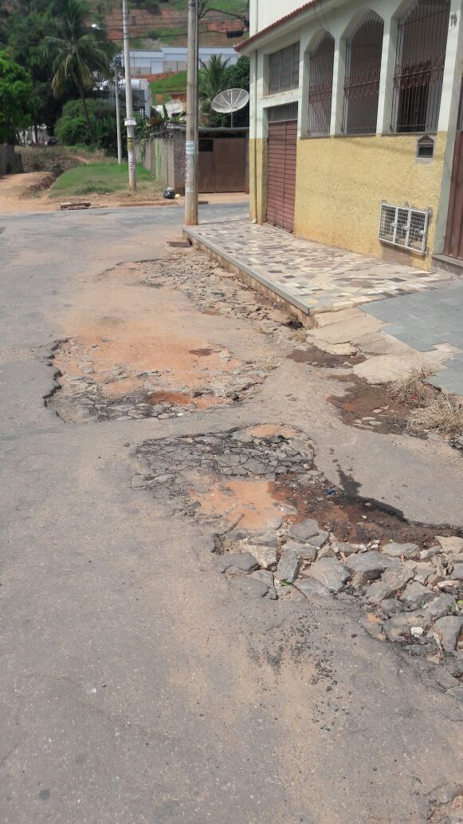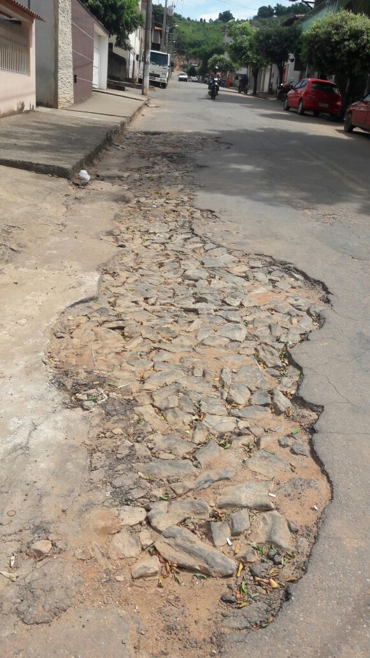

Assim, na expectativa de contar com o apoio dos nobres pares, firmam.
Plenário “Vereador Lincoln Rodrigues Costa”, da Câmara Municipal de Ubá, aos 09 dias de abril de 2018.

VEREADOR GILSON FAZOLLA FILGUEIRAS

VEREADOR EDEIR PACHECO DA COSTA

